|  |
| --- |
|  |
| МИНОБРНАУКИ РОССИИ |
| Федеральное государственное бюджетное образовательное учреждение высшего профессионального образования  **«Российский технологический университет - МИРЭА»** |
| **РТУ МИРЭА** |

Институт информационных технологий (ИИТ)

Кафедра инструментального и прикладного программного обеспечения

(ИиППО)

**ОТЧЕТ ПО ПРАКТИЧЕСКОЙ РАБОТЕ №3**

**по дисциплине**

«Инструментальное ПО разработки и проектирования ИС»

**на тему:**

«Создание приложения для массовой отправки email писем со вложениями на языке Python»

Выполнил студент группы ИКМО-01-20 Попов К.С.

Фамилия И.О.

Принял(а) Куликов А.А.

Фамилия И.О.

Работы выполнены «__»_______2021 г. __________________

(подпись студента)

«Зачтено» «__»_______2021 г. __________________

(подпись руководителя)

Москва, 2021 г.

Оглавление

Цель практической работы 3

Ход выполнения работы 3

Листинг программы 6

Заключение 11

# Цель практической работы

В данной работе требуется добавить в приложение по отправке email писем, разработанного на Python следующий функционал:

* Добавить на форму следующие элементы:
  + Кнопку для открытия диалогового окна файловой системы для выбора csv файла
  + Метку для отображения названия выбранного файла
* Добавить возможность массовой рассылки писем со вложениями
* Реализовать чтение адресата и списка файлов из csv файла для отправки письма

# Ход выполнения работы

Для выполнения постеленных целей, была доработана форма отправки сообщений в которую были добавлены элементы интерфейса. Форма в QtDesigner представлена на рисунке 1.

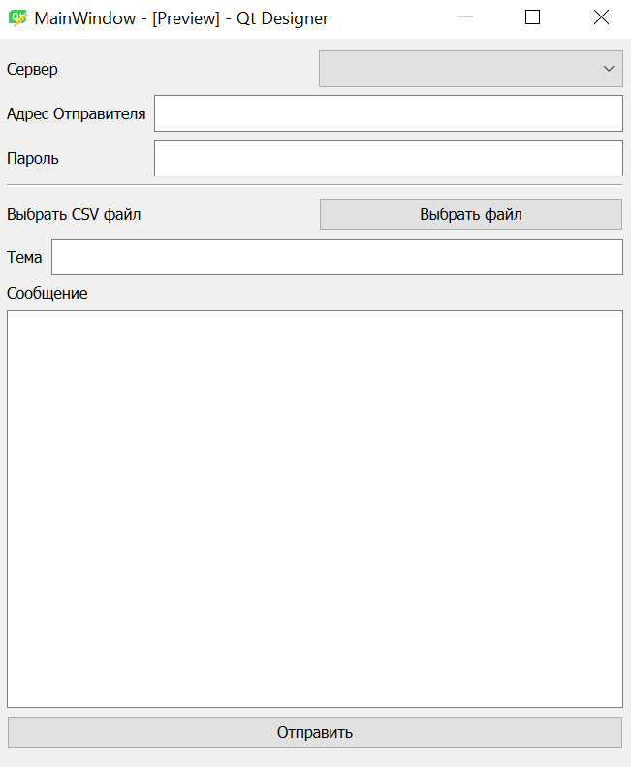

Рисунок 1 – Форма в QtDesigner

Выбор csv файла осуществляется через диалоговое окно, после чего выбранный файл отображается на форме

def selectCSV(self):  
 fileName = QtWidgets.QFileDialog.getOpenFileName(parent=self,  
 caption=u'Открыть файл',  
 directory='D:/',  
 filter='csv (*.csv);;AllFiles (*)')[0]  
 if fileName: # Если выбран файл  
 self.csvFile = fileName

self.label_6.setText(os.path.basename(self.csvFile))

После чтения файла функцией csvReader, содержимое с адресатами и файлами помещается в словарь

def csvReader(self):  
 receiver = {}  
 with open(self.csvFile, 'r') as csvFile:  
 csvReader = csv.reader(csvFile)  
 for row in csvReader:  
 to, file = row[0].split(';')  
 receiver[to] = [file]  
 return receiver

И при отправке письма для каждого адресата формируется пул файлов для отправки в функции sendMail

def sendMail(self):  
 try:  
 if self.SenderLineEdit.text().split('@')[1] != self.ServerComboBox.currentText():  
 self.showMsgBox('Введенная почта и сервер не совпадают!')  
 else:  
 self.smtpServer = smtplib.SMTP(self.servers[self.ServerComboBox.currentText()]) # Создание объекта SMTP  
 self.myEMAIL = self.SenderLineEdit.text()  
 self.myPassword = self.PasswordLineEdit.text()  
 self.smtpServer.starttls() # Шифрование  
 self.smtpServer.login(self.myEMAIL, self.myPassword) # Ввод учетных данных  
 for k, v in self.csvReader().items():  
 myMessage = MIMEMultipart() # Создание объекта стандарта MIME  
 myMessage['Subject'] = self.SubjectLineEdit.text() # Тема сообщения  
 myMessage['From'] = self.myEMAIL # Отправитель  
 myMessage['To'] = k # Получатель  
 messageContent = self.MessageEdit.toPlainText() # Получение текста с формы  
 myMessage.attach(MIMEText(messageContent, 'plain')) # Добавление текста в сообещение  
 for file in self.processAttachment(v):  
 myMessage.attach(file)  
 self.smtpServer.send_message(myMessage) # Отправка сообщения  
 except:  
 self.showMsgBox('Что то пошло не так')

Результат выполнения работы программы представлен на рисунках 2 и 3.

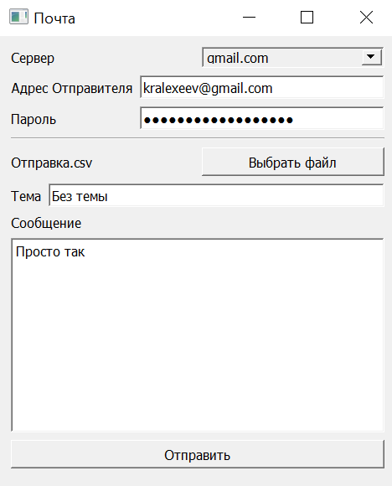

Рисунок 2 – Запущенное приложение

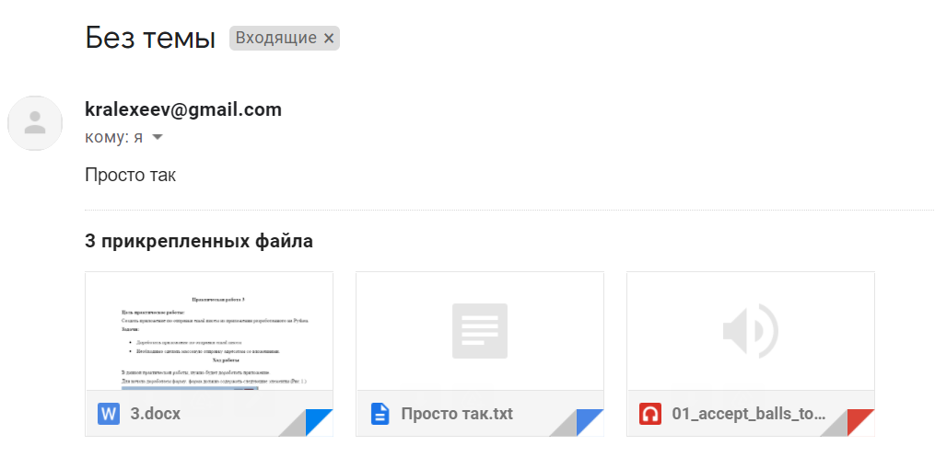

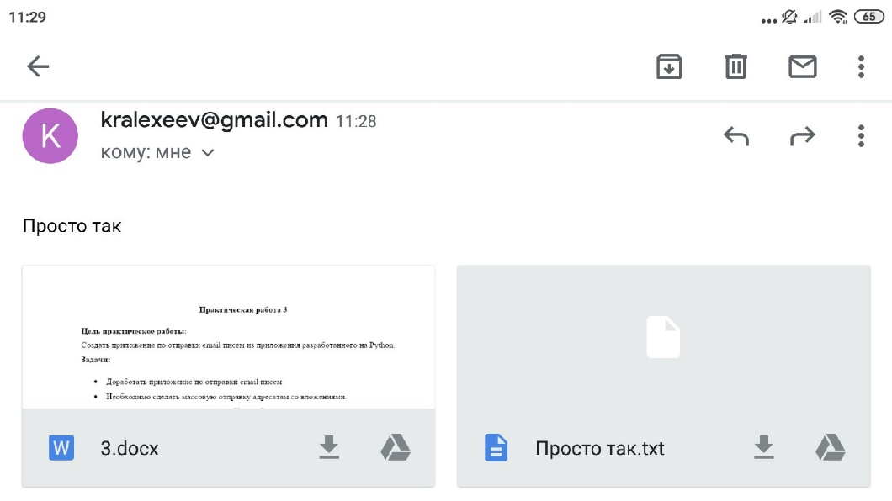

Рисунок 3 – Полученные письма

Содержимое csv файла представлено на рисунке 4.

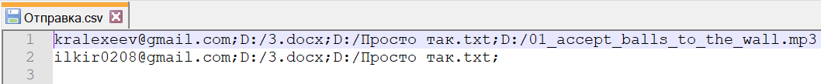

Рисунок 4 – Содержимое файла «Отправка.csv»

# Листинг программы

Модуль main:

import smtplib  
from email.mime.multipart import MIMEMultipart  
from email.mime.text import MIMEText  
from email.mime.image import MIMEImage  
from email.mime.audio import MIMEAudio  
from email.mime.base import MIMEBase  
import email.encoders as encoders  
from PyQt5 import QtWidgets  
import mailSenderUI  
import sys  
import os  
import mimetypes  
import csv  
  
  
class MailAPP(QtWidgets.QMainWindow, QtWidgets.QFileDialog, mailSenderUI.Ui_MainWindow):  
 def __init__(self):  
 super().__init__()  
 self.setupUi(self)  
 self.setWindowTitle('Почта')  
 self.setFocus()  
 self.myEMAIL = ''  
 self.myPassword = ''  
 self.PasswordLineEdit.setEchoMode(QtWidgets.QLineEdit.Password)  
 services = ['gmail.com', 'mail.ru', 'yandex.ru']  
 self.servers = {'gmail.com': 'smtp.gmail.com:587', 'mail.ru': 'smtp.yandex.ru:467',  
 'yandex.ru': 'smtp.mail.ru:25'}  
 for service in services:  
 self.ServerComboBox.addItem(service)  
 self.SendPushButton.clicked.connect(self.sendMail) # self.sendMail  
 self.AddCSVFilePushButton.clicked.connect(self.selectCSV)  
 self.msgBox = QtWidgets.QMessageBox()  
 self.csvFile = ''  
  
 def showMsgBox(self, msg: str):  
 self.msgBox.setText(msg)  
 self.msgBox.exec_()  
  
 def selectCSV(self):  
 fileName = QtWidgets.QFileDialog.getOpenFileName(parent=self,  
 caption=u'Открыть файл',  
 directory='D:/',  
 filter='csv (*.csv);;AllFiles (*)')[0]  
 if fileName: # Если выбран файл  
 self.csvFile = fileName  
 self.label_6.setText(os.path.basename(self.csvFile))  
  
 def processAttachment(self, files: list):  
 filesList = []  
 for file in files:  
 fileName = ''  
 try:  
 fileName = os.path.basename(file)  
 ctype, encoding = mimetypes.guess_type(file)  
 if ctype is None or encoding is not None:  
 ctype = 'application/octet-stream'  
 maintype, subtype = ctype.split('/', 1)  
 if maintype == 'text':  
 with open(file) as fp:  
 file = MIMEText(fp.read(), _subtype=subtype)  
 fp.close()  
 elif maintype == 'image':  
 with open(file, 'rb') as fp:  
 file = MIMEImage(fp.read(), _subtype=subtype)  
 fp.close()  
 elif maintype == 'audio':  
 with open(file, 'rb') as fp:  
 file = MIMEAudio(fp.read(), _subtype=subtype)  
 fp.close()  
 else:  
 with open(file, 'rb') as fp:  
 file = MIMEBase(maintype, subtype)  
 file.set_payload(fp.read())  
 fp.close()  
 encoders.encode_base64(file)  
 file.add_header('Content-Disposition', 'attachment', filename=fileName)  
 filesList.append(file)  
 except:  
 self.showMsgBox('Ошибка добавления файла: ' + fileName)  
 return filesList  
  
def csvReader(self):  
 receiver = {}  
 with open(self.csvFile, 'r') as csvFile:  
 csvReader = csv.reader(csvFile)  
 for row in csvReader:  
 to = row[0].split(';')[0]  
 file = row[0].split(';')[1:]  
 receiver[to] = file  
 print(receiver)  
 return receiver

def sendMail(self):  
 try:  
 if self.SenderLineEdit.text().split('@')[1] != self.ServerComboBox.currentText():  
 self.showMsgBox('Введенная почта и сервер не совпадают!')  
 else:  
 self.smtpServer = smtplib.SMTP(self.servers[self.ServerComboBox.currentText()]) # Создание объекта SMTP  
 self.myEMAIL = self.SenderLineEdit.text()  
 self.myPassword = self.PasswordLineEdit.text()  
 self.smtpServer.starttls() # Шифрование  
 self.smtpServer.login(self.myEMAIL, self.myPassword) # Ввод учетных данных  
 for k, v in self.csvReader().items():  
 myMessage = MIMEMultipart() # Создание объекта стандарта MIME  
 myMessage['Subject'] = self.SubjectLineEdit.text() # Тема сообщения  
 myMessage['From'] = self.myEMAIL # Отправитель  
 myMessage['To'] = k # Получатель  
 messageContent = self.MessageEdit.toPlainText() # Получение текста с формы  
 myMessage.attach(MIMEText(messageContent, 'plain')) # Добавление текста в сообщение  
 for file in self.processAttachment(v):  
 myMessage.attach(file)  
 self.smtpServer.send_message(myMessage) # Отправка сообщения  
 except:  
 self.showMsgBox('Что то пошло не так')

def main():  
 app = QtWidgets.QApplication(sys.argv)  
 window = MailAPP()  
 window.show()  
 sys.exit(app.exec_())  
  
  
if __name__ == '__main__':  
 main()

Сконвертированный модуль Python формы mailSenderUI

# -*- coding: utf-8 -*-  
  
# Form implementation generated from reading ui file 'mailSenderUI.ui'  
#  
# Created by: PyQt5 UI code generator 5.15.0  
#  
# WARNING: Any manual changes made to this file will be lost when pyuic5 is  
# run again. Do not edit this file unless you know what you are doing.  
  
  
from PyQt5 import QtCore, QtGui, QtWidgets  
  
  
class Ui_MainWindow(object):  
 def setupUi(self, MainWindow):  
 MainWindow.setObjectName("MainWindow")  
 MainWindow.resize(330, 390)  
 self.centralwidget = QtWidgets.QWidget(MainWindow)  
 self.centralwidget.setObjectName("centralwidget")  
 self.verticalLayout_5 = QtWidgets.QVBoxLayout(self.centralwidget)  
 self.verticalLayout_5.setObjectName("verticalLayout_5")  
 self.horizontalLayout_2 = QtWidgets.QHBoxLayout()  
 self.horizontalLayout_2.setObjectName("horizontalLayout_2")  
 self.label_3 = QtWidgets.QLabel(self.centralwidget)  
 self.label_3.setObjectName("label_3")  
 self.horizontalLayout_2.addWidget(self.label_3)  
 self.ServerComboBox = QtWidgets.QComboBox(self.centralwidget)  
 self.ServerComboBox.setObjectName("ServerComboBox")  
 self.horizontalLayout_2.addWidget(self.ServerComboBox)  
 self.verticalLayout_5.addLayout(self.horizontalLayout_2)  
 self.horizontalLayout = QtWidgets.QHBoxLayout()  
 self.horizontalLayout.setObjectName("horizontalLayout")  
 self.verticalLayout_4 = QtWidgets.QVBoxLayout()  
 self.verticalLayout_4.setObjectName("verticalLayout_4")  
 self.label_4 = QtWidgets.QLabel(self.centralwidget)  
 self.label_4.setObjectName("label_4")  
 self.verticalLayout_4.addWidget(self.label_4)  
 self.label_5 = QtWidgets.QLabel(self.centralwidget)  
 self.label_5.setObjectName("label_5")  
 self.verticalLayout_4.addWidget(self.label_5)  
 self.horizontalLayout.addLayout(self.verticalLayout_4)  
 self.verticalLayout_3 = QtWidgets.QVBoxLayout()  
 self.verticalLayout_3.setObjectName("verticalLayout_3")  
 self.SenderLineEdit = QtWidgets.QLineEdit(self.centralwidget)  
 self.SenderLineEdit.setObjectName("SenderLineEdit")  
 self.verticalLayout_3.addWidget(self.SenderLineEdit)  
 self.PasswordLineEdit = QtWidgets.QLineEdit(self.centralwidget)  
 self.PasswordLineEdit.setObjectName("PasswordLineEdit")  
 self.verticalLayout_3.addWidget(self.PasswordLineEdit)  
 self.horizontalLayout.addLayout(self.verticalLayout_3)  
 self.verticalLayout_5.addLayout(self.horizontalLayout)  
 self.line = QtWidgets.QFrame(self.centralwidget)  
 self.line.setFrameShape(QtWidgets.QFrame.HLine)  
 self.line.setFrameShadow(QtWidgets.QFrame.Sunken)  
 self.line.setObjectName("line")  
 self.verticalLayout_5.addWidget(self.line)  
 self.verticalLayout_2 = QtWidgets.QVBoxLayout()  
 self.verticalLayout_2.setObjectName("verticalLayout_2")  
 self.horizontalLayout_6 = QtWidgets.QHBoxLayout()  
 self.horizontalLayout_6.setObjectName("horizontalLayout_6")  
 self.label_6 = QtWidgets.QLabel(self.centralwidget)  
 self.label_6.setObjectName("label_6")  
 self.horizontalLayout_6.addWidget(self.label_6)  
 self.AddCSVFilePushButton = QtWidgets.QPushButton(self.centralwidget)  
 self.AddCSVFilePushButton.setObjectName("AddCSVFilePushButton")  
 self.horizontalLayout_6.addWidget(self.AddCSVFilePushButton)  
 self.verticalLayout_2.addLayout(self.horizontalLayout_6)  
 self.verticalLayout_5.addLayout(self.verticalLayout_2)  
 self.horizontalLayout_3 = QtWidgets.QHBoxLayout()  
 self.horizontalLayout_3.setObjectName("horizontalLayout_3")  
 self.label_2 = QtWidgets.QLabel(self.centralwidget)  
 self.label_2.setObjectName("label_2")  
 self.horizontalLayout_3.addWidget(self.label_2)  
 self.SubjectLineEdit = QtWidgets.QLineEdit(self.centralwidget)  
 self.SubjectLineEdit.setObjectName("SubjectLineEdit")  
 self.horizontalLayout_3.addWidget(self.SubjectLineEdit)  
 self.verticalLayout_5.addLayout(self.horizontalLayout_3)  
 self.verticalLayout = QtWidgets.QVBoxLayout()  
 self.verticalLayout.setObjectName("verticalLayout")  
 self.label = QtWidgets.QLabel(self.centralwidget)  
 self.label.setObjectName("label")  
 self.verticalLayout.addWidget(self.label)  
 self.MessageEdit = QtWidgets.QTextEdit(self.centralwidget)  
 self.MessageEdit.setObjectName("MessageEdit")  
 self.verticalLayout.addWidget(self.MessageEdit)  
 self.SendPushButton = QtWidgets.QPushButton(self.centralwidget)  
 self.SendPushButton.setObjectName("SendPushButton")  
 self.verticalLayout.addWidget(self.SendPushButton)  
 self.verticalLayout_5.addLayout(self.verticalLayout)  
 MainWindow.setCentralWidget(self.centralwidget)  
 self.menubar = QtWidgets.QMenuBar(MainWindow)  
 self.menubar.setGeometry(QtCore.QRect(0, 0, 330, 18))  
 self.menubar.setObjectName("menubar")  
 MainWindow.setMenuBar(self.menubar)  
 self.statusbar = QtWidgets.QStatusBar(MainWindow)  
 self.statusbar.setObjectName("statusbar")  
 MainWindow.setStatusBar(self.statusbar)  
  
 self.retranslateUi(MainWindow)  
 QtCore.QMetaObject.connectSlotsByName(MainWindow)  
  
 def retranslateUi(self, MainWindow):  
 _translate = QtCore.QCoreApplication.translate  
 MainWindow.setWindowTitle(_translate("MainWindow", "MainWindow"))  
 self.label_3.setText(_translate("MainWindow", "Сервер"))  
 self.label_4.setText(_translate("MainWindow", "Адрес Отправителя"))  
 self.label_5.setText(_translate("MainWindow", "Пароль"))  
 self.label_6.setText(_translate("MainWindow", "Выбрать CSV файл"))  
 self.AddCSVFilePushButton.setText(_translate("MainWindow", "Выбрать файл"))  
 self.label_2.setText(_translate("MainWindow", "Тема"))  
 self.label.setText(_translate("MainWindow", "Сообщение "))  
 self.SendPushButton.setText(_translate("MainWindow", "Отправить"))  
  
  
if __name__ == "__main__":  
 import sys  
 app = QtWidgets.QApplication(sys.argv)  
 MainWindow = QtWidgets.QMainWindow()  
 ui = Ui_MainWindow()  
 ui.setupUi(MainWindow)  
 MainWindow.show()  
 sys.exit(app.exec_())

# Заключение

В результате выполнения было проведено ознакомление с теоретическим аппаратом MDA подходом при разработке и проектировании архитектур программного обеспечения.